**Приглашаем к взаимовыгодному сотрудничеству.**

**Мы занимаемся: Монтаж, ремонт, замена трубопроводов любых диаметров, работаем по всем регионам Украины.**

1. Аренда стыковых и термарезисторных машин.
2. Оборудование траншеи трубопровода.
3. Сварка трубы стыковым методом и терма сваркой (фитингом). Диаметр труб от 25 мм до 4 000 мм.
4. Укладка и засыпка трубопровода.
5. Комплектация фасонными соединениями.

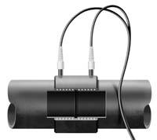**Сварка электро. муфтами.**

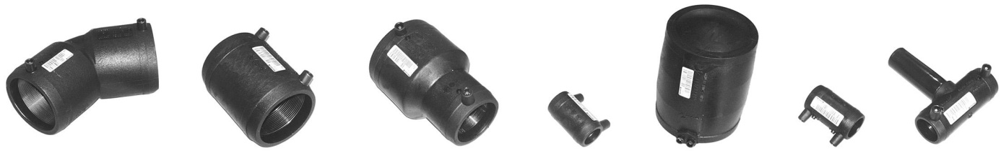

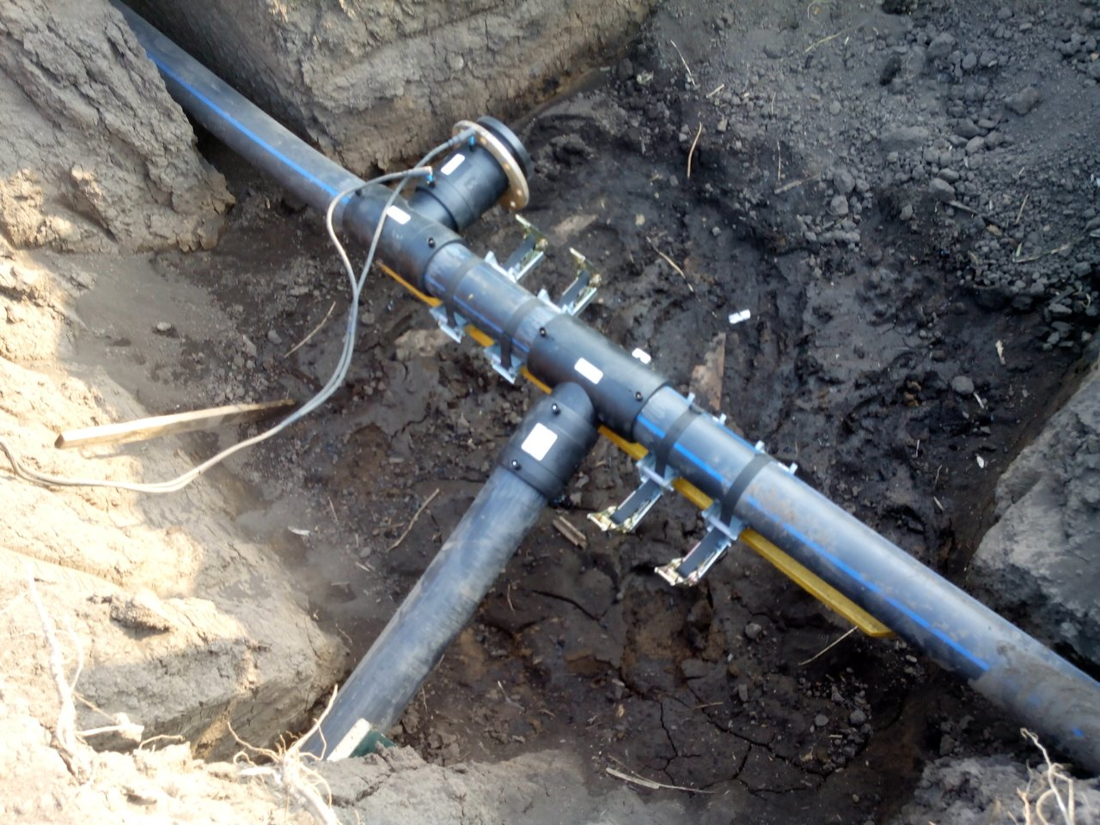

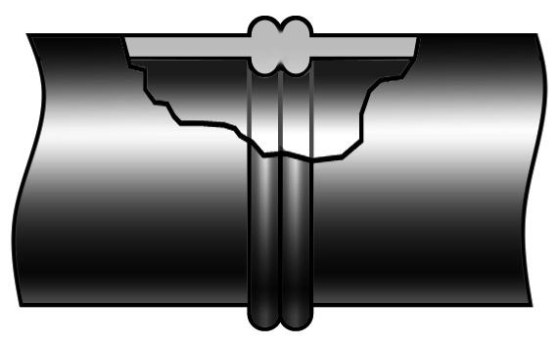**Стыковая сварка.**

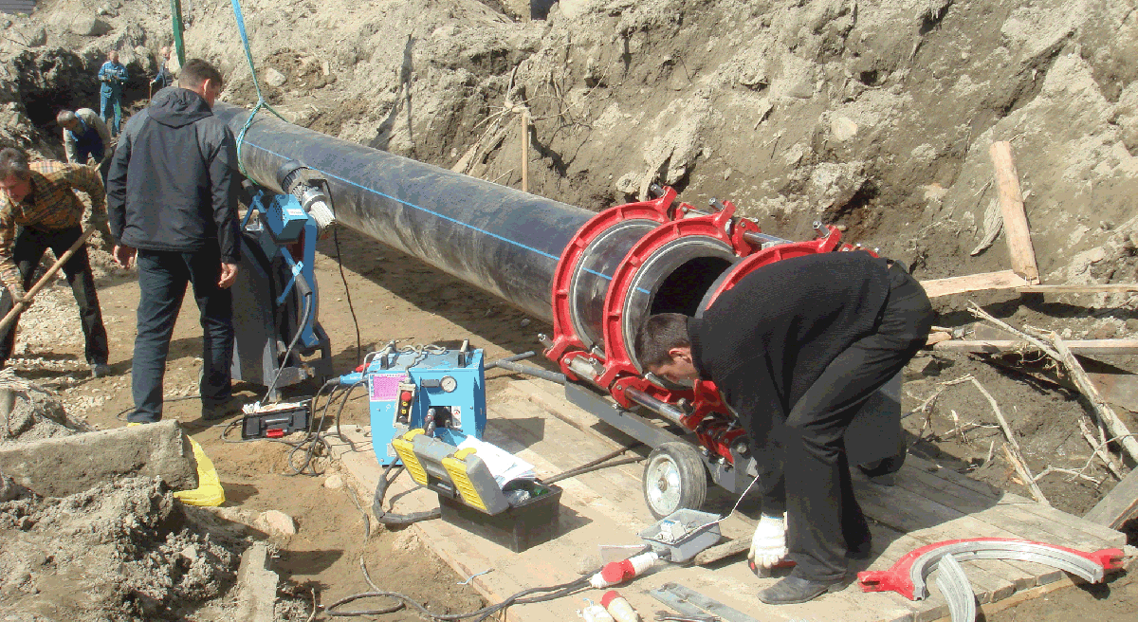

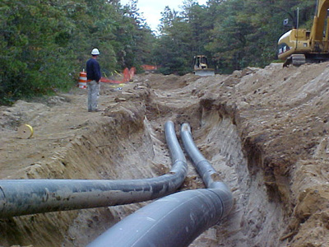

**Таблица предварительного расчета работ.**

**Проживание бригады и расход ГСМ предоставляются заказчиком.**

|  |  |  |  |
| --- | --- | --- | --- |
| № | **Наименование** | **Цена гр. за 1 стык без НДС (ЧП)** | **Цена гр. за 1 стык НДС** |
| **А** | **Сварка в стык** | |  |
| 1 | Труба 40 мм | 65 | 90 |
| 2 | Труба 50 мм | 65 | 90 |
| 3 | Труба 63 мм | 80 | 110 |
| 4 | Труба 75 мм | 95 | 130 |
| 5 | Труба 110 мм | 140 | 190 |
| 6 | Труба 125 мм | 160 | 220 |
| 7 | Труба 140 мм | 170 | 230 |
| 8 | Труба 160 мм | 190 | 260 |
| 9 | Труба180 мм | 210 | 290 |
| 10 | Труба 200 мм | 230 | 330 |
| 11 | Труба 225 мм | 255 | 365 |
| 12 | Труба 250 мм | 280 | 398 |
| 13 | Труба 280 мм | 315 | 445 |
| 14 | Труба 315 мм | 350 | 493 |
| 15 | Труба 355 мм | 450 | 620 |
| 16 | Труба 400 мм | 500 | 695 |
| 17 | Труба 450 мм Использование подъемного механизма | 570 | 800 |
| 18 | Труба 500 мм Использование подъемного механизма | 600 | 830 |
| 19 | Труба 560 мм Использование подъемного механизма | 670 | 920 |
| 20 | Труба 630 мм Использование подъемного механизма | 900 | 1 300 |
| 21 | Труба 710 мм Использование подъемного механизма | 1 300 | 1 800 |
| 22 | Труба 800 мм Использование подъемного механизма | 1 500 | 2 070 |
| 23 | Труба 900 мм Использование подъемного механизма | 1 800 | 2 500 |
| 24 | Труба 1 000 мм Использование подъемного механизма | 2 100 | 2 900 |
| 25 | Труба 1 200 мм Использование подъемного механизма | 2 700 | 3 726 |